## 1.2. Größen im elektrischen Feld

### 1.2.1. Elektrische Spannung

Elektrische Spannung entsteht immer dann, wenn Ladungen getrennt werden.

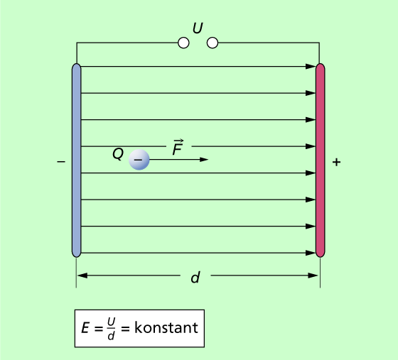

In einem homogenen elektrischen Feld wird eine Ladung von einer Platte zur anderen bewegt.

Dazu ist eine Kraft F = Q · E notwendig und es wird eine Arbeit W = F · d = Q · E · d verrichtet.

Dabei handelt es sich um potentielle Energie. „Lässt man die Ladung los“, wandelt sich diese in kinetische Energie um.

Jedem Punkt im Kondensatorfeld lässt sich eine potentielle Energie zuordnen. Diese besitzt der Probekörper mit der positiven Ladung Q gegenüber der negativen Platte.

Der Quotient aus der potentiellen Energie  und der Ladung Q wird als ELEKTRISCHES POTENTIAL ϕ bezeichnet.

 

Das elektrische Potential gibt also an, wie viel Energie benötigt wird, um einen geladenen Probekörper von einem Bezugspunkt P0 nach PA zu bringen.

Zwischen zwei Punkten eines elektrischen Feldes besteht ein Potentialunterschied ϕ1/2. Dieser wird als Spannung bezeichnet.

Die ELEKTRISCHE SPANNUNG U zwischen zwei Punkten P1 und P2 eines elektrischen Feldes ist gleich der Potentialdifferenz ϕ1/2 zwischen diesen beiden Punkten.



Elektrische Ladungen beim Plattenkondensator und beim Radialfeld sind gleichmäßig an der Oberfläche verteilt Die Flächenladungsdichte σ gibt die Konzentration dieser Ladungen an.

 

Im homogenen Feld eines Kondensators ist die Flächenladungsdichte direkt proportional zur Feldstärke.

